Steuern mit einem Formular berechnen | 12.04

Zeit |  | Übungsdatei | Ergebnisdatei
 | 20 min.

Übungsinhalte
- Befehl Gehe zu einsetzen
- Die Funktion Suchen und Ersetzen
- Die Detektiv-Funktion

Aufgabe

- Öffnen Sie die Datei Steuer1.
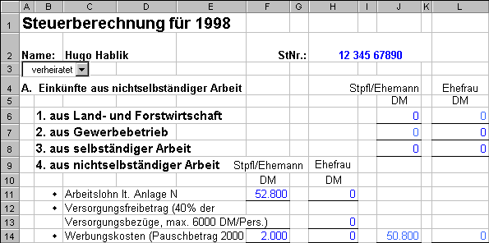

- Die Tabelle beinhaltet zwei benannte Bereiche. Markieren Sie mit einem Klick den Bereich der Tabelle, der ausgedruckt werden soll.
- Um zu erkennen, welche der Zellen Formeln enthalten, markieren Sie in einem Arbeitsschritt alle Formelzellen, und formatieren Sie die Schrift rot.
- Ersetzen Sie die Rauten () in der Tabelle (z.B. in Zelle B11, B12, B14 usw.) durch Punkte (). Die Rauten sind mit der Schriftart Windings formatiert und stehen für den Buchstaben w. Die Punkte erhalten Sie mit dem Buchstaben l.
- 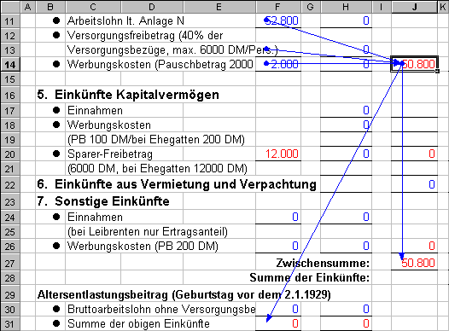Lassen Sie bei folgenden Zellen durch den Detektiv die Vorgänger- und Nachfolgerzellen anzeigen:
J14
J40
L35
J64
- Verfolgen Sie die Vorgänger der Zelle L60 bis zur dritten Berechnung.
- Löschen Sie anschließend alle Pfeile des Detektivs.

